*Họ tên: Nguyễn Văn Dũng*

*Mã sinh viên: 20020192*

*Mã học phần: INT3117_20*

**KIỂM THỬ CHỨC NĂNG**

**BÀI TOÁN:**

Xếp loại học danh hiệu dựa trên điểm tổng kết và hạnh kiểm:

* Điểm tổng kết:
  + Học lực giỏi: Điểm trung bình tất cả các môn từ 8.0 trở lên
  + Học lực khá: Chưa đạt học lực giỏi, điểm trung bình tất cả các môn từ 6.5 trở lên
  + Học lực trung bình: Trường hợp còn lại
* Hạnh kiểm: Tốt, Khá, Trung bình, Yếu
* Công nhận đạt danh hiệu học sinh giỏi cho học sinh có học lực giỏi và hạnh kiểm tốt
* Công nhận đạt danh hiệu học sinh tiên tiến cho học sinh nếu đạt hạnh kiểm từ loại khá trở lên và học lực từ loại khá trở lên
* Không công nhận danh hiệu với các trường hợp còn lại.

**Yêu cầu bài toán:** Viết hàm; truyền vào 2 tham số: Điểm tổng kết và hạnh kiểm; đưa ra xếp loại danh hiệu học sinh.

**Mã nguồn:** (Javascript)

main.js

function danhHieu(hocLuc, hanhKiem) {

            if (hocLuc > 10 || hocLuc <0) return 'saiDuLieu'

            else if (hanhKiem != 'tot' && hanhKiem != 'kha'&& hanhKiem != 'trungBinh'&& hanhKiem != 'yeu'  ) return 'saiDuLieu'

            else {

                if (hocLuc >= 8.0 && hanhKiem == 'tot') return 'hocSinhGioi'

                else if (hocLuc >= 6.5 && hanhKiem == 'tot') return 'hocSinhTienTien'

                else if (hocLuc >= 6.5 && hanhKiem == 'kha') return 'hocSinhTienTien'

                else return 'khongCoDanhHieu'

            }

        }

**KIỂM THỬ GIÁ TRỊ BIÊN:**

* **Chọn giá trị:**

|  |  |  |  |  |  |
| --- | --- | --- | --- | --- | --- |
|  | Min | Min + 1 | Nom | Max – 1 | Max |
| hocLuc | 0 | 0.01 | 5 | 9.99 | 10 |
| hanhKiem | yeu | trungBinh | kha |  | gioi |

* **Testcase:**

(5; kha)

(5; yeu) (5; trungBinh) (5; gioi)

(0; kha) (0.01; kha) (9.99 ; kha) (10; kha)

* **Thực thi test case:**
  + Javascript Test Framework: Mocha
  + Assertion Library: Chai
  + Mã nguồn:

Index.html

<!DOCTYPE html>

<html lang="en">

  <head>

    <meta charset="utf-8" />

    <title>Mocha Tests</title>

    <meta name="viewport" content="width=device-width, initial-scale=1.0" />

    <link rel="stylesheet" href="https://unpkg.com/mocha/mocha.css" />

  </head>

  <body>

    <div id="mocha"></div>

    <script src="https://unpkg.com/chai/chai.js"></script>

    <script src="https://unpkg.com/mocha/mocha.js"></script>

    <script class="mocha-init">

      mocha.setup('bdd');

      mocha.checkLeaks();

    </script>

    <script type="module" src="./main.test.js"></script>

    <script type="module" class="mocha-exec">

      mocha.run();

    </script>

  </body>

</html>

Main.test.js

import { danhHieu } from './main.js'

const expect = chai.expect;

describe('function danhHieu()', () => {

    it('1. Test case: 5, kha', () => {

        const result = danhHieu(5, 'kha');

        expect(result).to.equal('khongCoDanhHieu');

    });

    it('2. Test case: 5, yeu', () => {

        const result = danhHieu(5, 'yeu');

        expect(result).to.equal('khongCoDanhHieu');

    });

    it('3. Test case: 5, trungBinh', () => {

        const result = danhHieu(5, 'trungBinh');

        expect(result).to.equal('khongCoDanhHieu');

    });

    it('4. Test case: 5, gioi', () => {

        const result = danhHieu(5, 'tot');

        expect(result).to.equal('khongCoDanhHieu');

    });

    it('5. Test case: 0, kha', () => {

        const result = danhHieu(0, 'kha');

        expect(result).to.equal('khongCoDanhHieu');

    });

    it('6. Test case: 0.01, kha', () => {

        const result = danhHieu(0.01, 'kha');

        expect(result).to.equal('khongCoDanhHieu');

    });

    it('7. Test case: 9.99 , kha', () => {

        const result = danhHieu(9.99, 'kha');

        expect(result).to.equal('hocSinhTienTien');

    });

    it('8. Test case: 10 , kha', () => {

        const result = danhHieu(10, 'kha');

        expect(result).to.equal('hocSinhTienTien');

    });

});

* **Kết quả thực hiện test:**

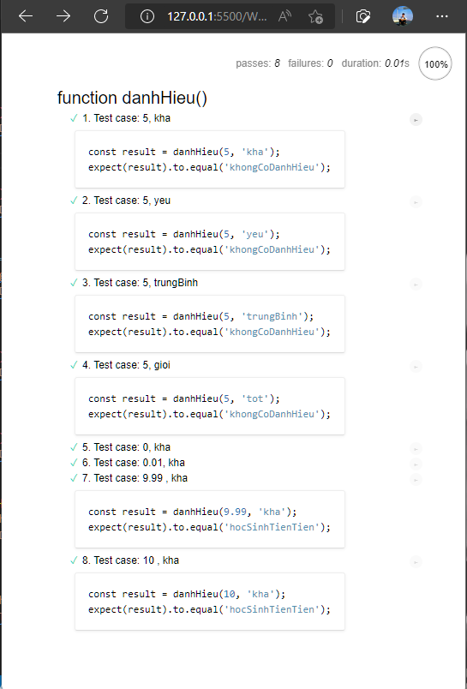

* **Bảng tổng hợp kết quả:**

|  |  |  |  |  |  |
| --- | --- | --- | --- | --- | --- |
| ID | Input | | Output | | Result |
| hocLuc | hanhKiem | Expected output | Actually output |
| 1 | 5 | kha | 'khongCoDanhHieu' | 'khongCoDanhHieu' | Pass |
| 2 | 5 | yeu | 'khongCoDanhHieu' | 'khongCoDanhHieu' | Pass |
| 3 | 5 | trungBinh | 'khongCoDanhHieu' | 'khongCoDanhHieu' | Pass |
| 4 | 5 | tot | 'khongCoDanhHieu' | 'khongCoDanhHieu' | Pass |
| 5 | 0 | kha | 'khongCoDanhHieu' | 'khongCoDanhHieu' | Pass |
| 6 | 0.01 | kha | 'khongCoDanhHieu' | 'khongCoDanhHieu' | Pass |
| 7 | 9.99 | kha | 'hocSinhTienTien' | 'hocSinhTienTien' | Pass |
| 8 | 10 | kha | 'hocSinhTienTien' | 'hocSinhTienTien' | Pass |

**KIỂM THỬ THEO BẢNG QUYẾT ĐỊNH:**

* **Xác định điều kiện và hành động:**

C1: hocLuc < 0

C2: 0 <= hocLuc < 6.5

C3: 6.5 <= hocLuc < 8

C4: 8 <= hocLuc <= 10

C5 :hocLuc > 10

C6: hanhKiem = ‘yeu’

C7: hanhKiem = ‘trungBinh’

C8: hanhKiem = ‘kha’

C9: hanhKiem = ‘tot’

C10: hanhKiem = ‘’

E1: hocSinhGioi

E2: hocSinhTienTien

E3: khongCoDanhHieu

E4: saiDuLieu

* **Xây dựng bảng quyết định:**

|  |  |  |  |  |  |  |  |  |  |  |  |  |  |  |  |  |
| --- | --- | --- | --- | --- | --- | --- | --- | --- | --- | --- | --- | --- | --- | --- | --- | --- |
|  |  | R1 | R2 | R3 | R4 | R5 | R6 | R7 | R8 | R9 | R  10 | R  11 | R  12 | R  13 | R 14 | R 15 |
| Điều kiện | C1: hocLuc < 0 | T | T | T | T | T | F | F | F | F | F | F | F | F | F | F |
| C2: 0 <= hocLuc < 6.5 | - | - | - | - | - | T | T | T | T | T | F | F | F | F | F |
| C3: 6.5 <= hocLuc < 8 | - | - | - | - | - | - | - | - | - | - | T | T | T | T | T |
| C4: 8 <= hocLuc <= 10 | - | - | - | - | - | - | - | - | - | - | - | - | - | - | - |
| C5: hocLuc > 10 | - | - | - | - | - | - | - | - | - | - | - | - | - | - | - |
| C6: hanhKiem = ‘yeu’ | T | F | F | F | F | T | F | F | F | F | T | F | F | F | F |
| C7: hanhKiem = ‘trungBinh’ | - | T | F | F | F | - | T | F | F | F | - | T | F | F | F |
| C8: hanhKiem = ‘kha’ | - | - | T | F | F | - | - | T | F | F | - | - | T | F | F |
| C9: hanhKiem = ‘tot’ | - | - | - | T | F | - | - | - | T | F | - | - | - | T | F |
| C10: hanhKiem = ‘’ | - | - | - | - | T | - | - | - | - | T | - | - | - | - | T |
| Hành động | E1: hocSinhGioi |  |  |  |  |  |  |  |  |  |  |  |  |  |  |  |
| E2: hocSinhTienTien |  |  |  |  |  |  |  |  |  |  |  |  | X | X |  |
| E3: khongCoDanhHieu |  |  |  |  |  | X | X | X | X |  | X | X |  |  |  |
| E4: saiDuLieu | X | X | X | X | X |  |  |  |  | X |  |  |  |  | X |

|  |  |  |  |  |  |  |  |  |  |  |  |
| --- | --- | --- | --- | --- | --- | --- | --- | --- | --- | --- | --- |
|  |  | R 16 | R 17 | R 18 | R 19 | R 20 | R 21 | R 22 | R 23 | R 24 | R 25 |
| Điều kiện | C1: hocLuc < 0 | F | F | F | F | F | F | F | F | F | F |
| C2: 0 <= hocLuc < 6.5 | F | F | F | F | F | F | F | F | F | F |
| C3: 6.5 <= hocLuc < 8 | F | F | F | F | F | F | F | F | F | F |
| C4: 8 <= hocLuc <= 10 | T | T | T | T | T | F | F | F | F | F |
| C5: hocLuc > 10 | - | - | - | - | - | T | T | T | T | T |
| C6: hanhKiem = ‘yeu’ | T | F | F | F | F | T | F | F | F | F |
| C7: hanhKiem = ‘trungBinh’ | - | T | F | F | F | - | T | F | F | F |
| C8: hanhKiem = ‘kha’ | - | - | T | F | F | - | - | T | F | F |
| C9: hanhKiem = ‘tot’ | - | - | - | T | F | - | - | - | T | F |
| C10: hanhKiem = ‘’ | - | - | - | - | T | - | - | - | - | T |
| Hành động | E1: hocSinhGioi |  |  |  | X |  |  |  |  |  |  |
| E2: hocSinhTienTien |  |  | X |  |  |  |  |  |  |  |
| E3: khongCoDanhHieu | X | X |  |  |  |  |  |  |  |  |
| E4: saiDuLieu |  |  |  |  | X | X | X | X | X | X |

* **Chuyển mỗi cột trong bảng quyết định thành test cases:**

(-1, ‘yeu’) (-1, ‘trungBinh’) (-1, ‘kha’) (-1, ‘tot) (-1, ‘’)

(2, ‘yeu’) (2, ‘trungBinh’) (2, ‘kha’) (2, ‘tot) (2, ‘’)

(7, ‘yeu’) (7, ‘trungBinh’) (7, ‘kha’) (7, ‘tot) (7, ‘’)

(8, ‘yeu’) (8, ‘trungBinh’) (8, ‘kha’) (8, ‘tot) (8, ‘’)

(11, ‘yeu’) (11, ‘trungBinh’) (11, ‘kha’) (11, ‘tot) (11, ‘’)

* **Thực thi test cases:**

main.test.js

import { danhHieu } from './main.js'

const expect = chai.expect;

* // Kiem thu theo bang quyet dinh
* describe('Kiem thu theo bang quyet dinh: function danhHieu()', () => {
* it('1. Test case: -1, yeu', () => {
* const result = danhHieu(-1, 'yeu');
* expect(result).to.equal('saiDuLieu');
* });
* it('2. Test case: -1, trungBinh', () => {
* const result = danhHieu(-1, 'trungBinh');
* expect(result).to.equal('saiDuLieu');
* });
* it('3. Test case: -1, kha', () => {
* const result = danhHieu(-1, 'kha');
* expect(result).to.equal('saiDuLieu');
* });
* it('4. Test case: -1, tot', () => {
* const result = danhHieu(-1, 'tot');
* expect(result).to.equal('saiDuLieu');
* });
* it('5. Test case: -1, rong', () => {
* const result = danhHieu(-1, '');
* expect(result).to.equal('saiDuLieu');
* });
* //
* it('6. Test case: 2, yeu', () => {
* const result = danhHieu(2, 'yeu');
* expect(result).to.equal('khongCoDanhHieu');
* });
* it('7. Test case: 2, trungBinh', () => {
* const result = danhHieu(2, 'trungBinh');
* expect(result).to.equal('khongCoDanhHieu');
* });
* it('8. Test case: 2, kha', () => {
* const result = danhHieu(3, 'kha');
* expect(result).to.equal('khongCoDanhHieu');
* });
* it('9. Test case: 2, tot', () => {
* const result = danhHieu(2, 'tot');
* expect(result).to.equal('khongCoDanhHieu');
* });
* it('10. Test case: 2, rong', () => {
* const result = danhHieu(2, '');
* expect(result).to.equal('saiDuLieu');
* });
* //
* it('11. Test case: 7, yeu', () => {
* const result = danhHieu(7, 'yeu');
* expect(result).to.equal('khongCoDanhHieu');
* });
* it('12. Test case: 7, trungBinh', () => {
* const result = danhHieu(7, 'trungBinh');
* expect(result).to.equal('khongCoDanhHieu');
* });
* it('13. Test case: 7, kha', () => {
* const result = danhHieu(7, 'kha');
* expect(result).to.equal('hocSinhTienTien');
* });
* it('14. Test case: 7, tot', () => {
* const result = danhHieu(7, 'tot');
* expect(result).to.equal('hocSinhTienTien');
* });
* it('15. Test case: 7, rong', () => {
* const result = danhHieu(7, '');
* expect(result).to.equal('saiDuLieu');
* });
* //
* it('16. Test case: 8, yeu', () => {
* const result = danhHieu(8, 'yeu');
* expect(result).to.equal('khongCoDanhHieu');
* });
* it('17. Test case: 8, trungBinh', () => {
* const result = danhHieu(8, 'trungBinh');
* expect(result).to.equal('khongCoDanhHieu');
* });
* it('18. Test case: 8, kha', () => {
* const result = danhHieu(8, 'kha');
* expect(result).to.equal('hocSinhTienTien');
* });
* it('19. Test case: 8, tot', () => {
* const result = danhHieu(8, 'tot');
* expect(result).to.equal('hocSinhGioi');
* });
* it('20. Test case: 8, rong', () => {
* const result = danhHieu(8, '');
* expect(result).to.equal('saiDuLieu');
* });
* //
* it('21. Test case: 11, yeu', () => {
* const result = danhHieu(11, 'yeu');
* expect(result).to.equal('saiDuLieu');
* });
* it('22. Test case: 11, trungBinh', () => {
* const result = danhHieu(11, 'trungBinh');
* expect(result).to.equal('saiDuLieu');
* });
* it('23. Test case: 11, kha', () => {
* const result = danhHieu(11, 'kha');
* expect(result).to.equal('saiDuLieu');
* });
* it('24. Test case: 11, tot', () => {
* const result = danhHieu(11, 'tot');
* expect(result).to.equal('saiDuLieu');
* });
* it('25. Test case: 1, rong', () => {
* const result = danhHieu(11, '');
* expect(result).to.equal('saiDuLieu');
* });
* });
* **Kết quả chạy test cases:**

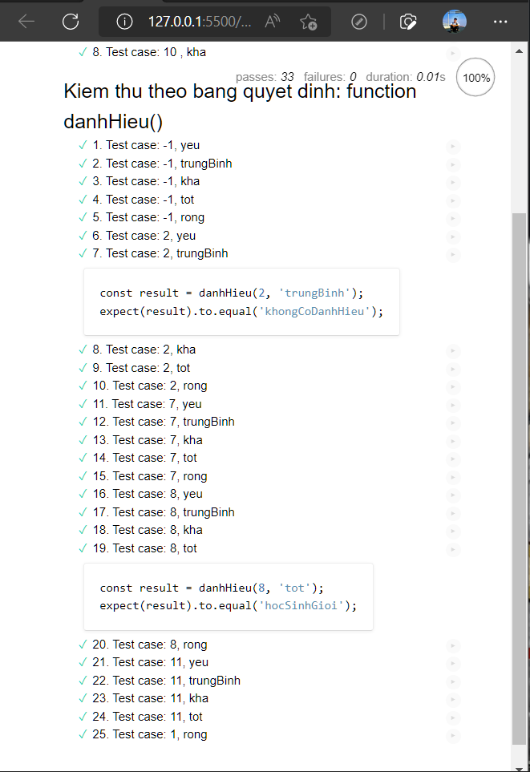

* **Bảng tổng hợp kết quả:**

|  |  |  |  |  |  |
| --- | --- | --- | --- | --- | --- |
| ID | Input | | Output | | Result |
| hocLuc | hanhKiem | Expected output | Actually output |
| 1 | -1 | ‘yeu’ | 'saiDuLieu' | 'saiDuLieu' | Pass |
| 2 | -1 | ‘trungBinh’ | 'saiDuLieu' | 'saiDuLieu' | Pass |
| 3 | -1 | ‘kha’ | 'saiDuLieu' | 'saiDuLieu' | Pass |
| 4 | -1 | ‘tot’ | 'saiDuLieu' | 'saiDuLieu' | Pass |
| 5 | -1 | ‘’ | 'saiDuLieu' | 'saiDuLieu' | Pass |
| 6 | 2 | ‘yeu’ | 'khongCoDanhHieu' | 'khongCoDanhHieu' | Pass |
| 7 | 2 | ‘trungBinh’ | 'khongCoDanhHieu' | 'khongCoDanhHieu' | Pass |
| 8 | 2 | ‘kha’ | 'khongCoDanhHieu' | 'khongCoDanhHieu' | Pass |
| 9 | 2 | ‘tot’ | 'khongCoDanhHieu' | 'khongCoDanhHieu' | Pass |
| 10 | 2 | ‘’ | 'saiDuLieu' | 'saiDuLieu' | Pass |
| 11 | 7 | ‘yeu’ | 'khongCoDanhHieu' | 'khongCoDanhHieu' | Pass |
| 12 | 7 | ‘trungBinh’ | 'khongCoDanhHieu' | 'khongCoDanhHieu' | Pass |
| 13 | 7 | ‘kha’ | 'hocSinhTienTien' | 'hocSinhTienTien' | Pass |
| 14 | 7 | ‘tot’ | 'hocSinhTienTien' | 'hocSinhTienTien' | Pass |
| 15 | 7 | ‘’ | 'saiDuLieu' | 'saiDuLieu' | Pass |
| 16 | 8 | ‘yeu’ | 'khongCoDanhHieu' | 'khongCoDanhHieu' | Pass |
| 17 | 8 | ‘trungBinh’ | 'khongCoDanhHieu' | 'khongCoDanhHieu' | Pass |
| 18 | 8 | ‘kha’ | 'hocSinhTienTien' | 'hocSinhTienTien' | Pass |
| 19 | 8 | ‘tot’ | 'hocSinhGioi' | 'hocSinhGioi' | Pass |
| 20 | 8 | ‘’ | 'saiDuLieu' | 'saiDuLieu' | Pass |
| 21 | 9 | ‘yeu’ | 'saiDuLieu' | 'saiDuLieu' | Pass |
| 22 | 9 | ‘trungBinh’ | 'saiDuLieu' | 'saiDuLieu' | Pass |
| 23 | 9 | ‘kha’ | 'saiDuLieu' | 'saiDuLieu' | Pass |
| 24 | 9 | ‘tot’ | 'saiDuLieu' | 'saiDuLieu' | Pass |
| 25 | 9 | ‘’ | 'saiDuLieu' | 'saiDuLieu' | Pass |